- 进到系统配置里添加sonarqube的配置
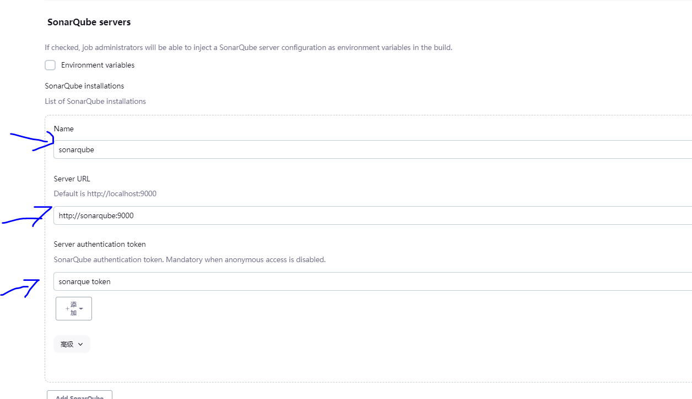
- Sonarqube token的获取
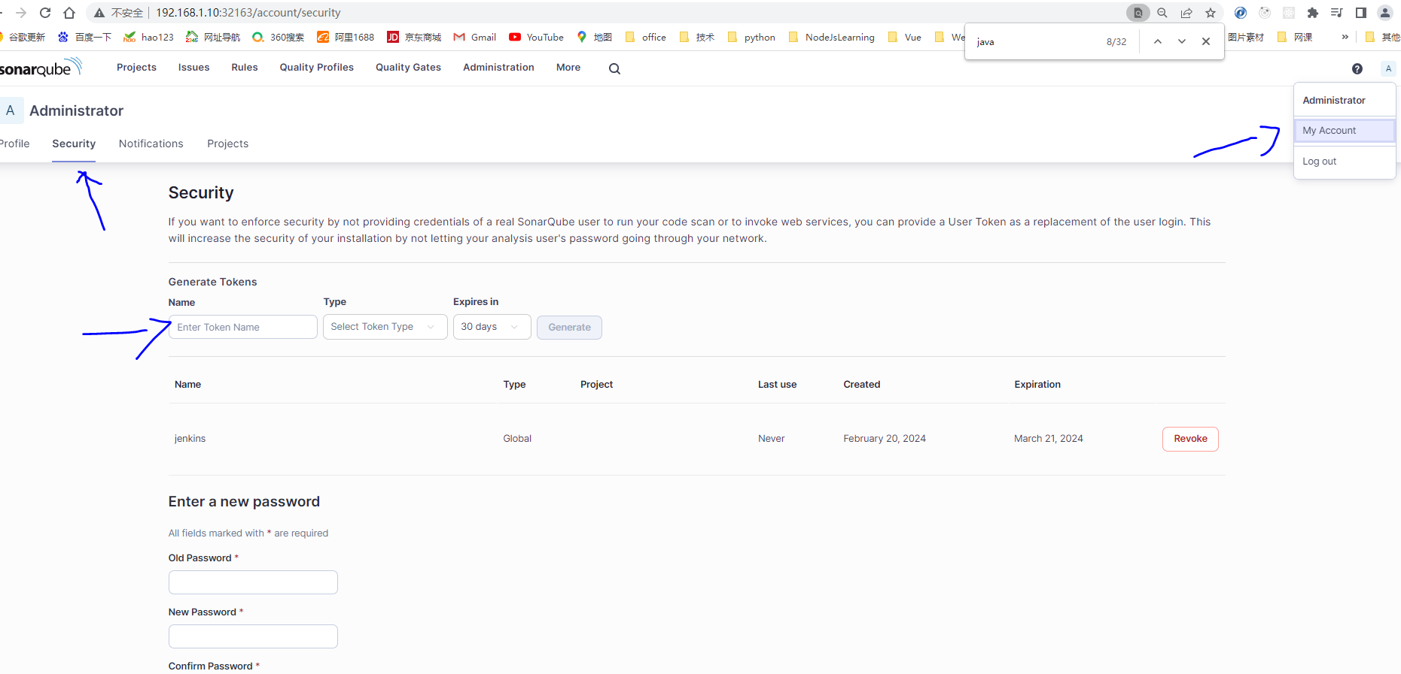
Note: 立即复制不会再显示，jenkins中直接添加不上，就去系统管理-》凭据管理中添加
- 系统中节点管理
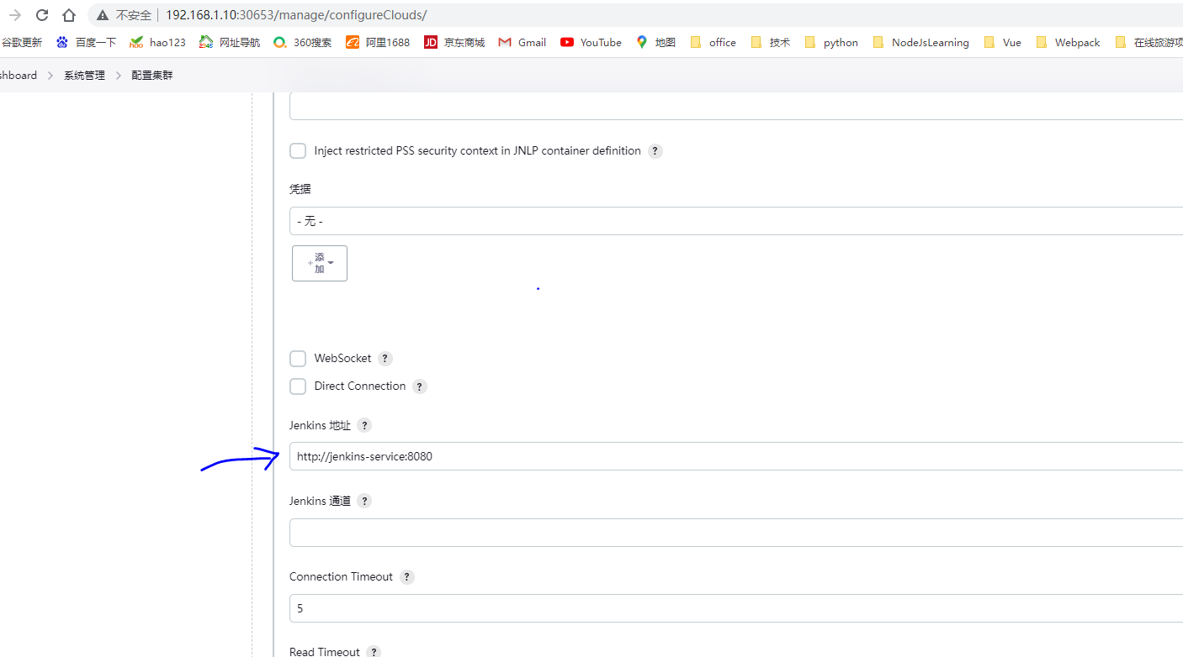

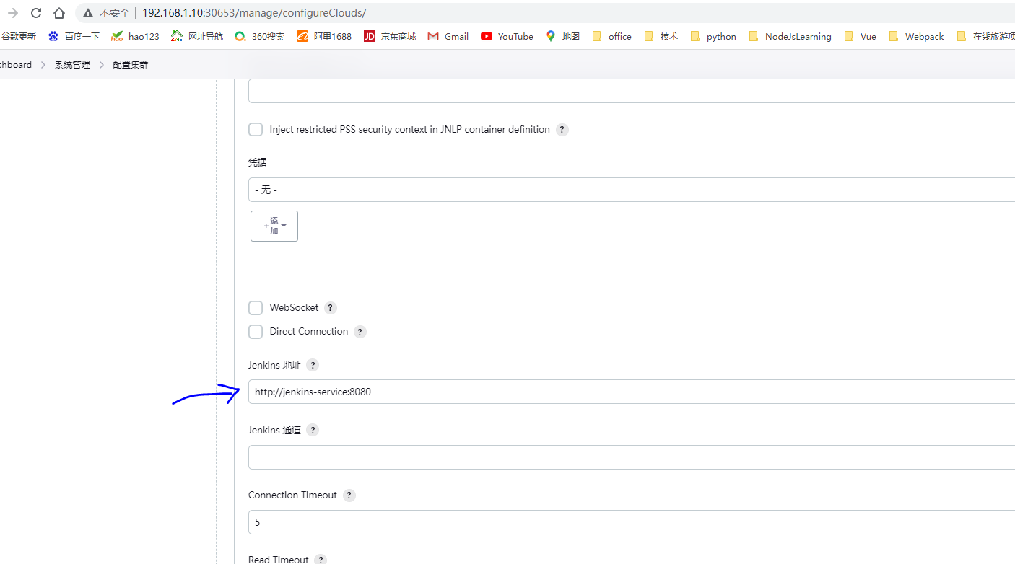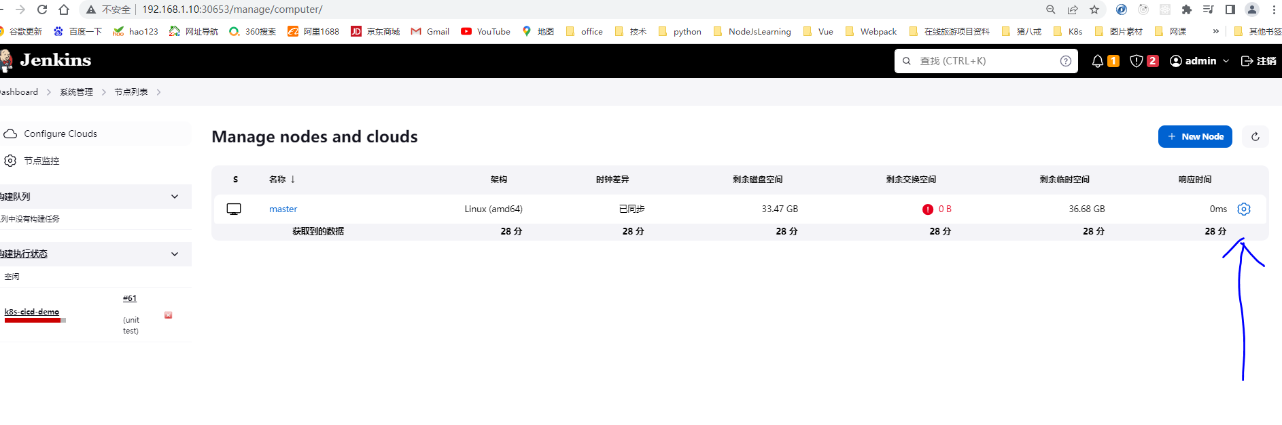
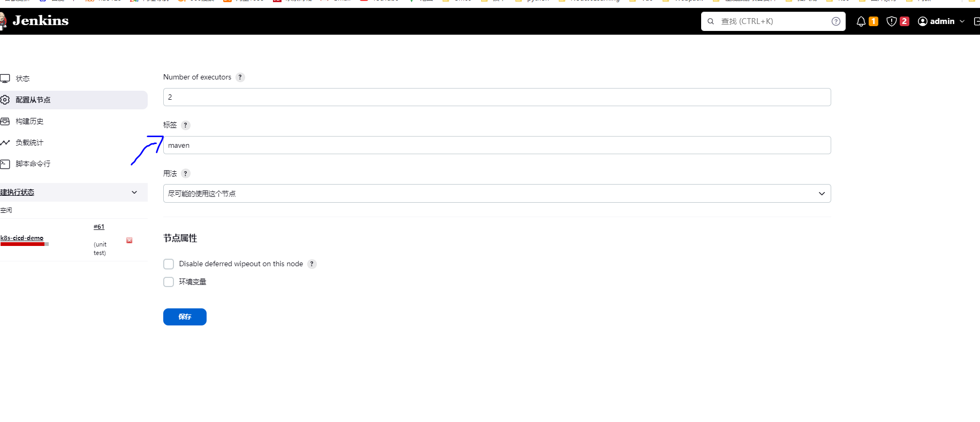
安装插件
Build Authorization Token Root
Gitlab
SonarQube Scanner 系统配置中，需要对应配置
Node and Label parameter
Kubernetes 节点配置中，需要有对应配置
Config File Provider
Git Parameter
- Jenkins中创建项目，流水线类型的项目,然后确定
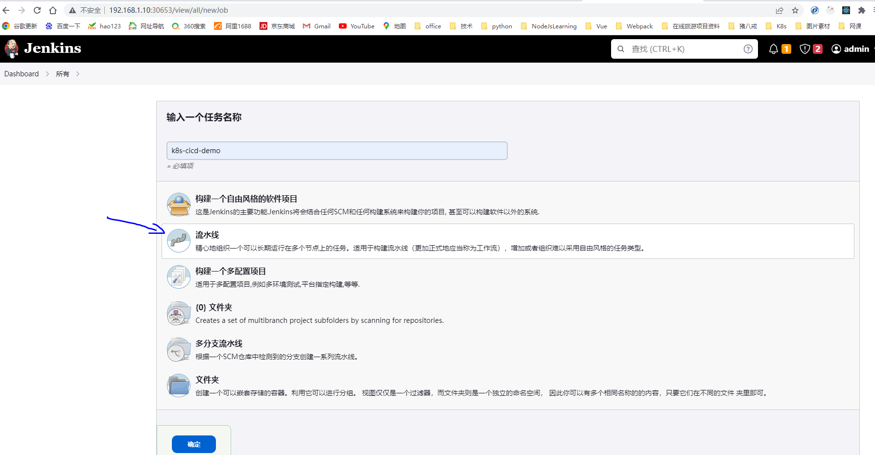
- 按图勾选
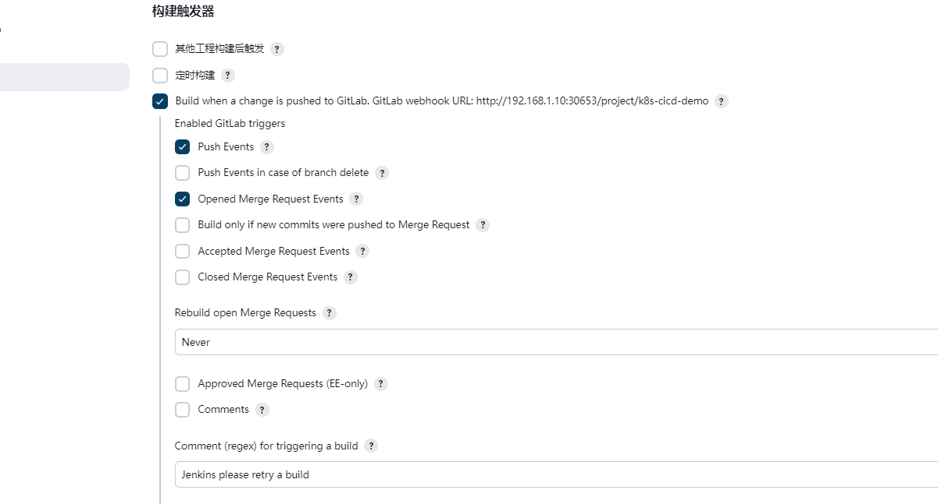
复制http://192.168.1.10:30653/project/k8s-cicd-demo
- 点开高级
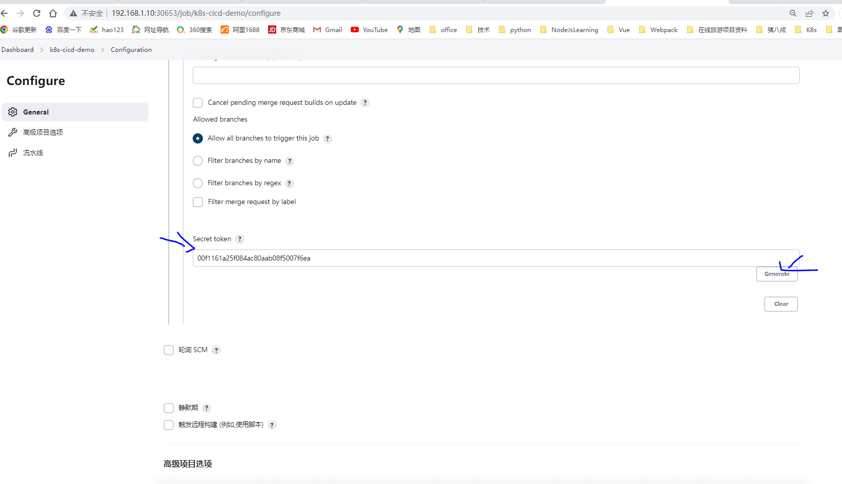
赋值token
- 然后找到gitlab中的webhook
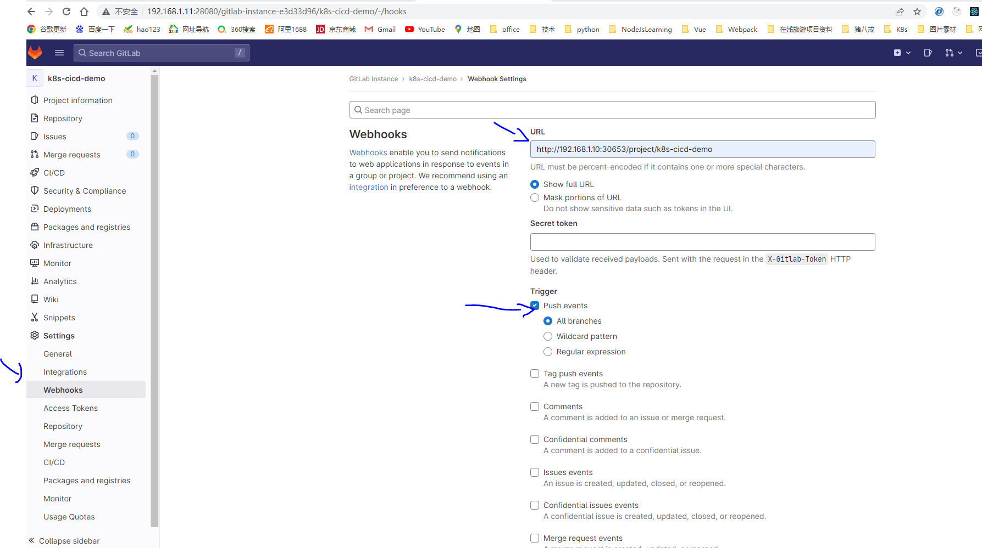
取消掉下面的SSL verification，然后点击add
- 把token填到gitlab上
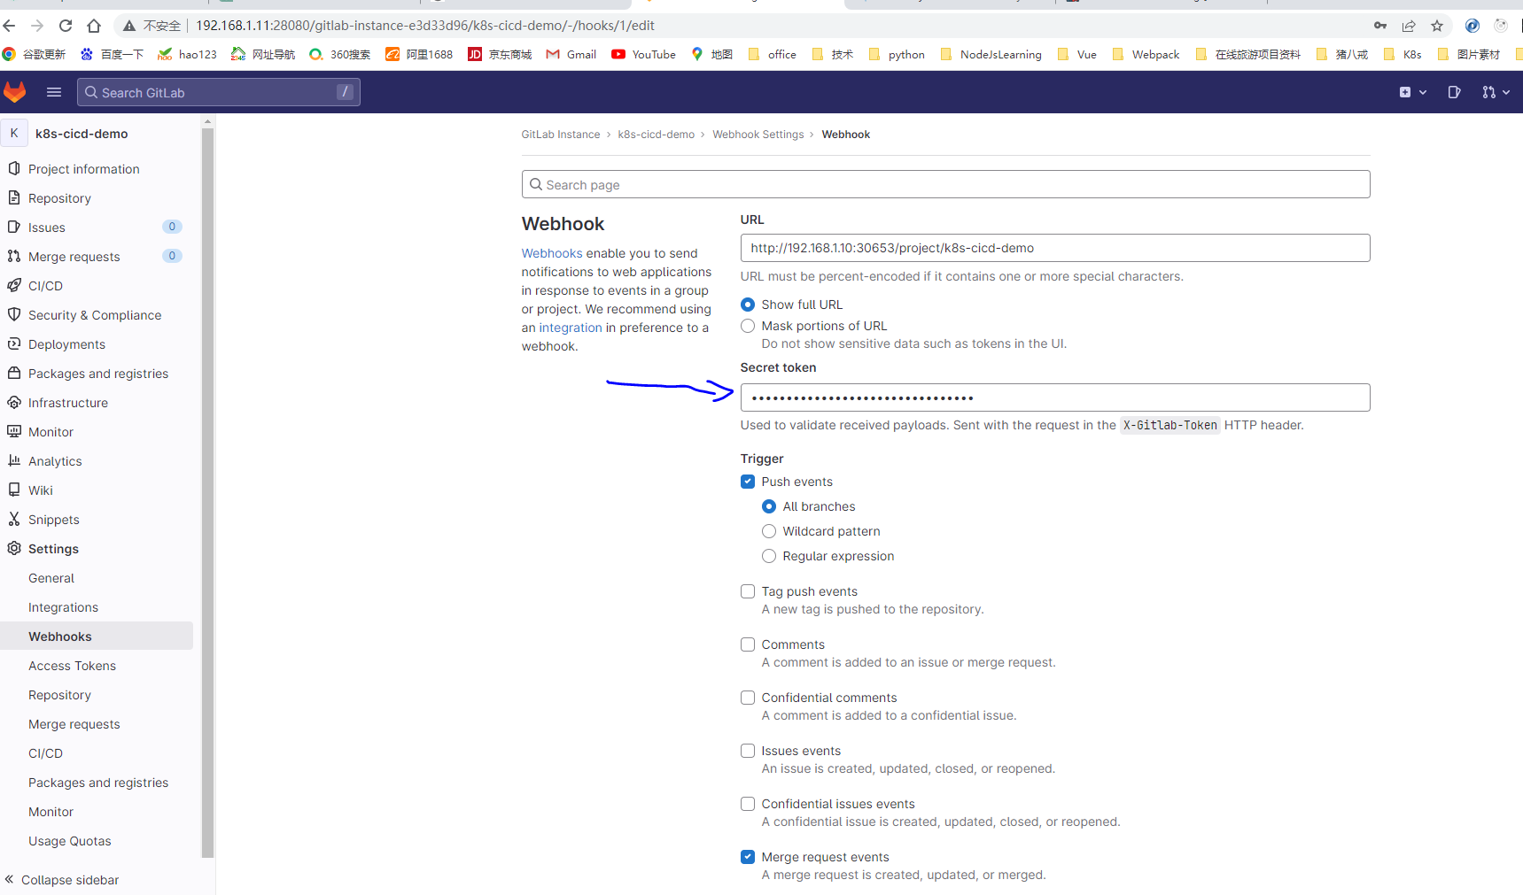
保存
- 然后回到jenkins中做个测试
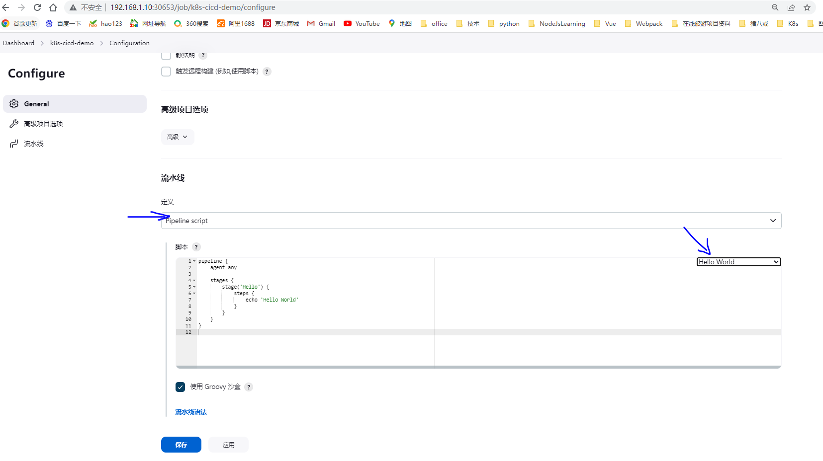
- 去到gitlab中做测试
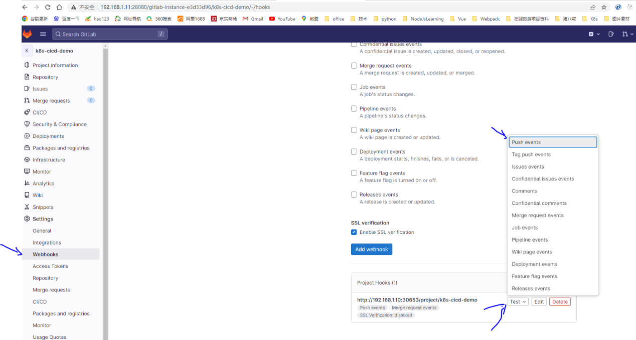

- 去到jenkins看跑的job
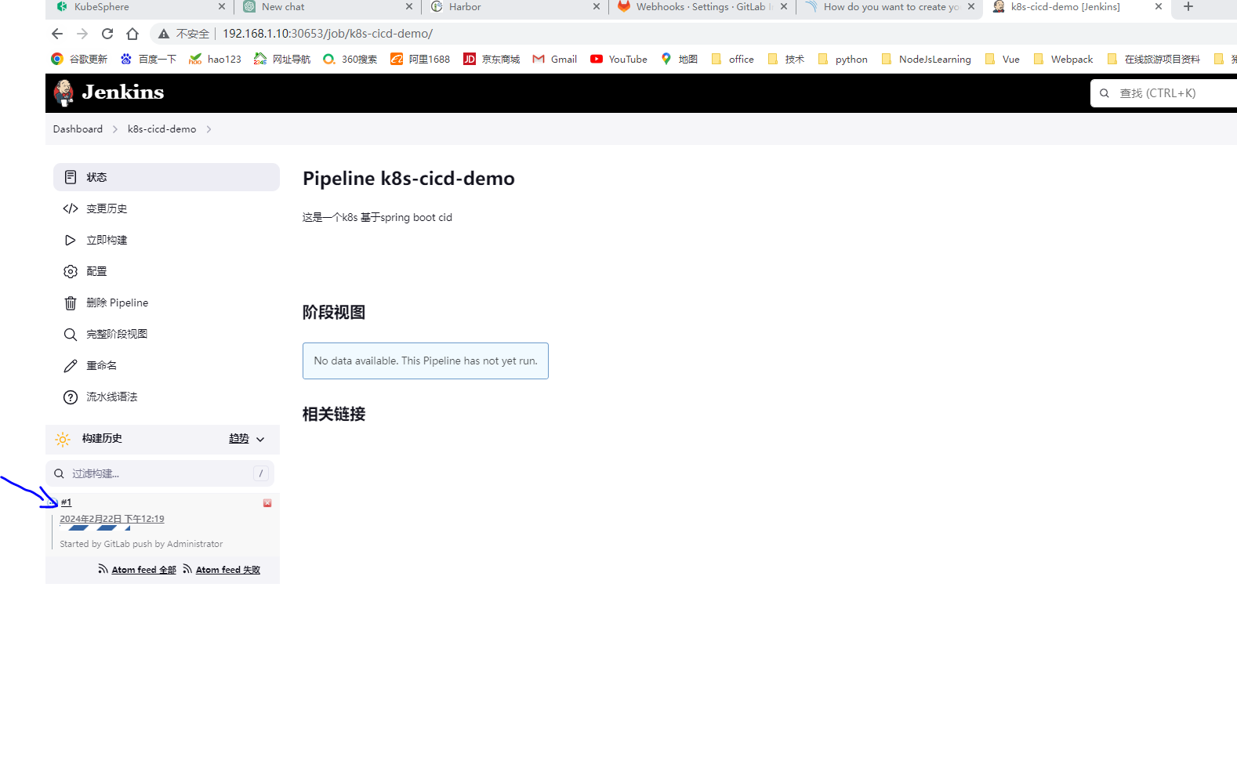
有向下建投，点console output
- 看输出结果
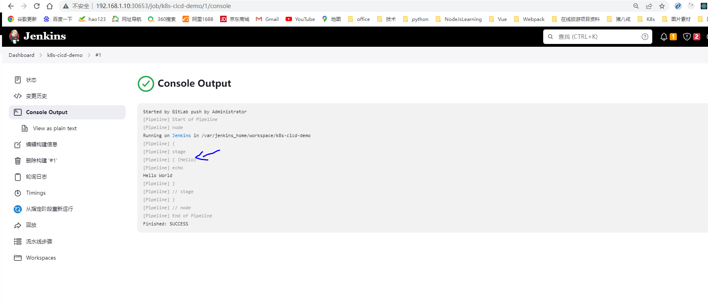
- 然后做真正配置
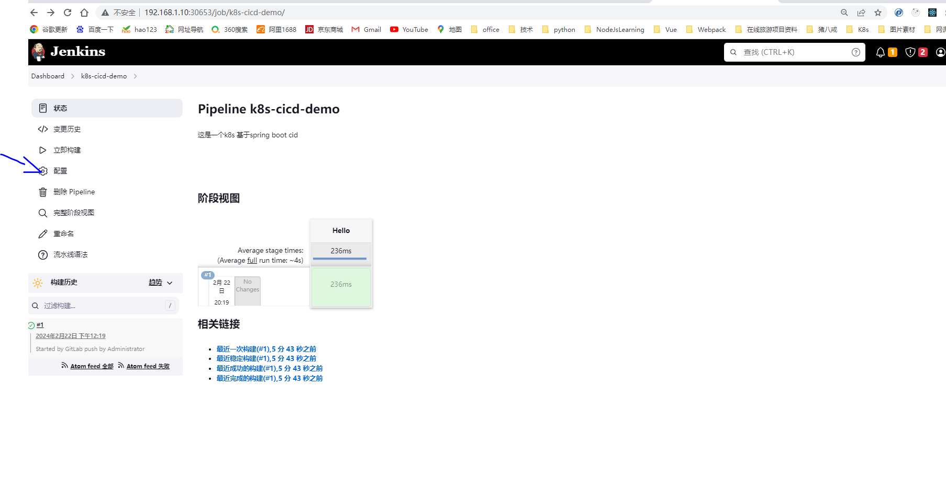
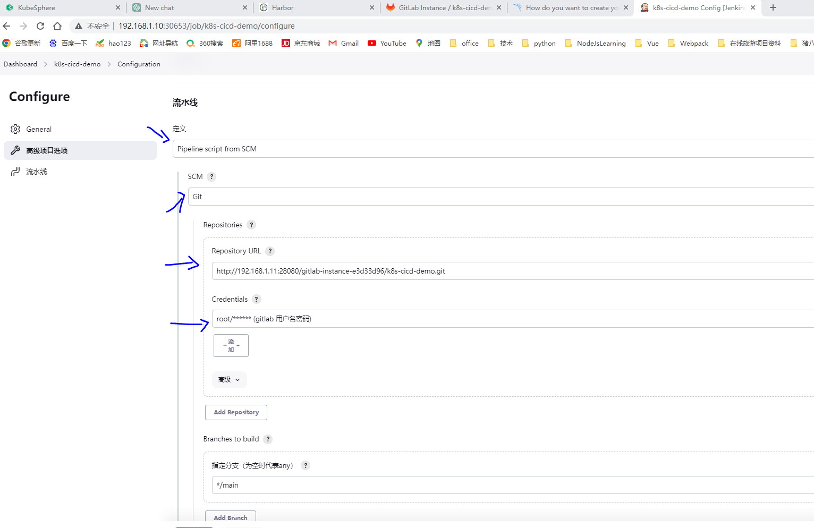
脚本路径
输入框里添加Jenkinsfile
- 在jenkins中创建一个harbor账号
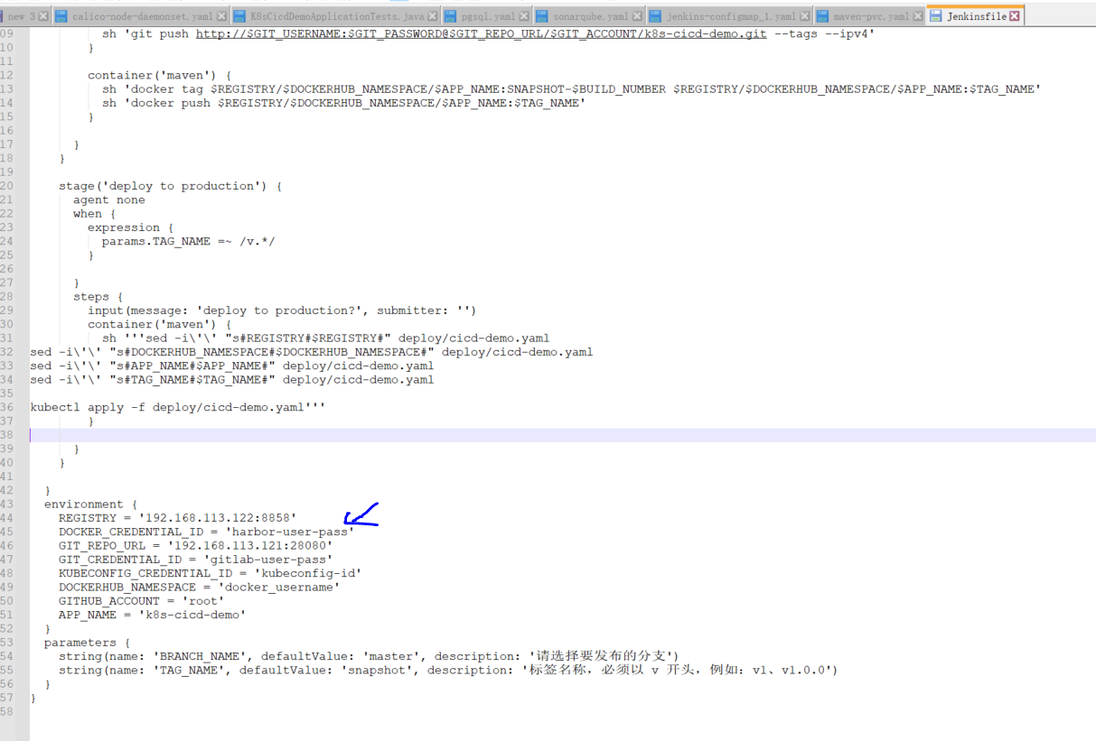
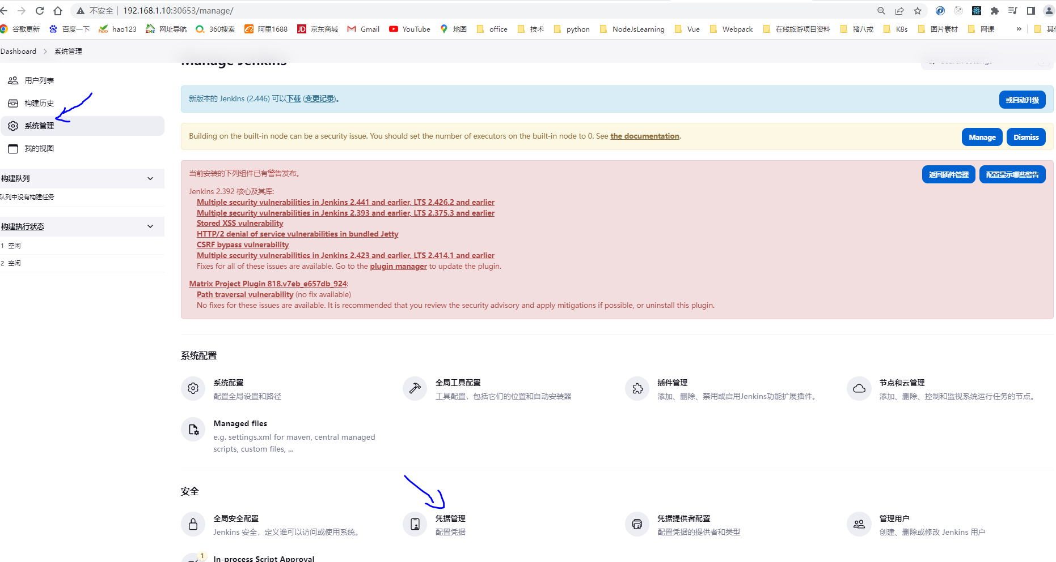
harbor-user-pass
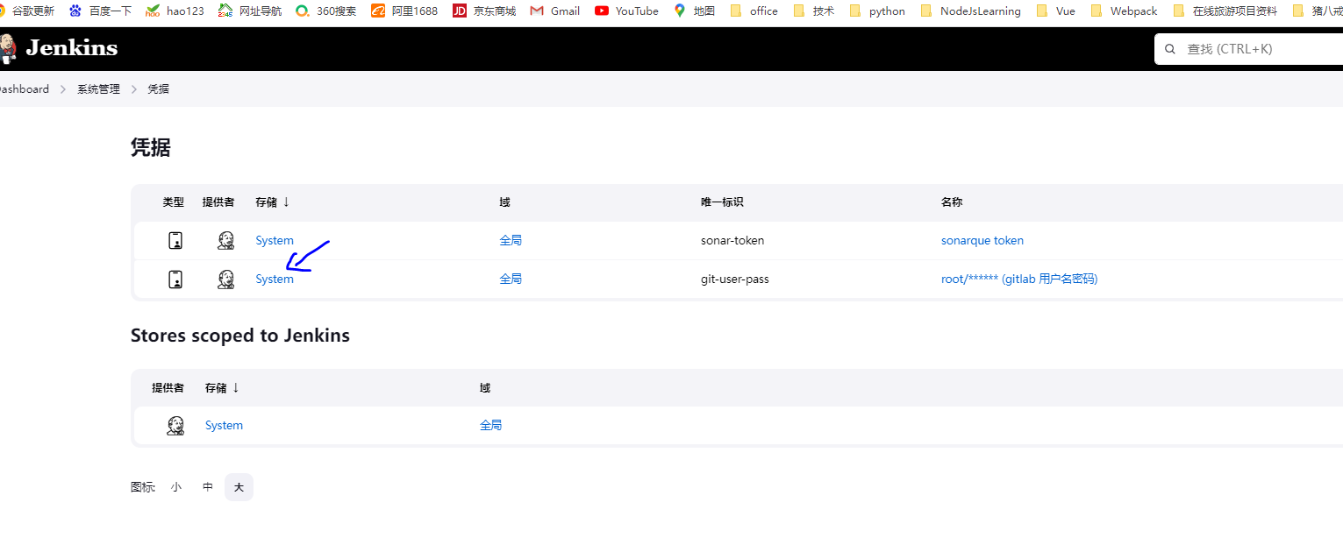
一直 点击
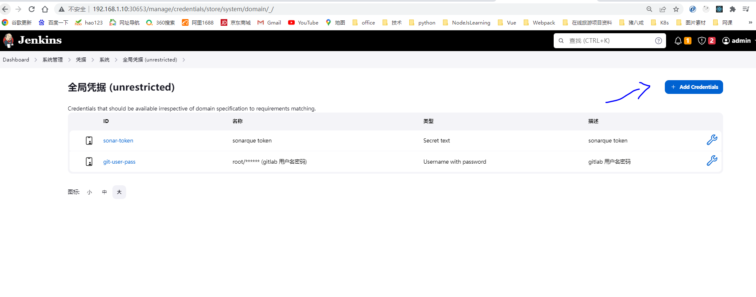
创建
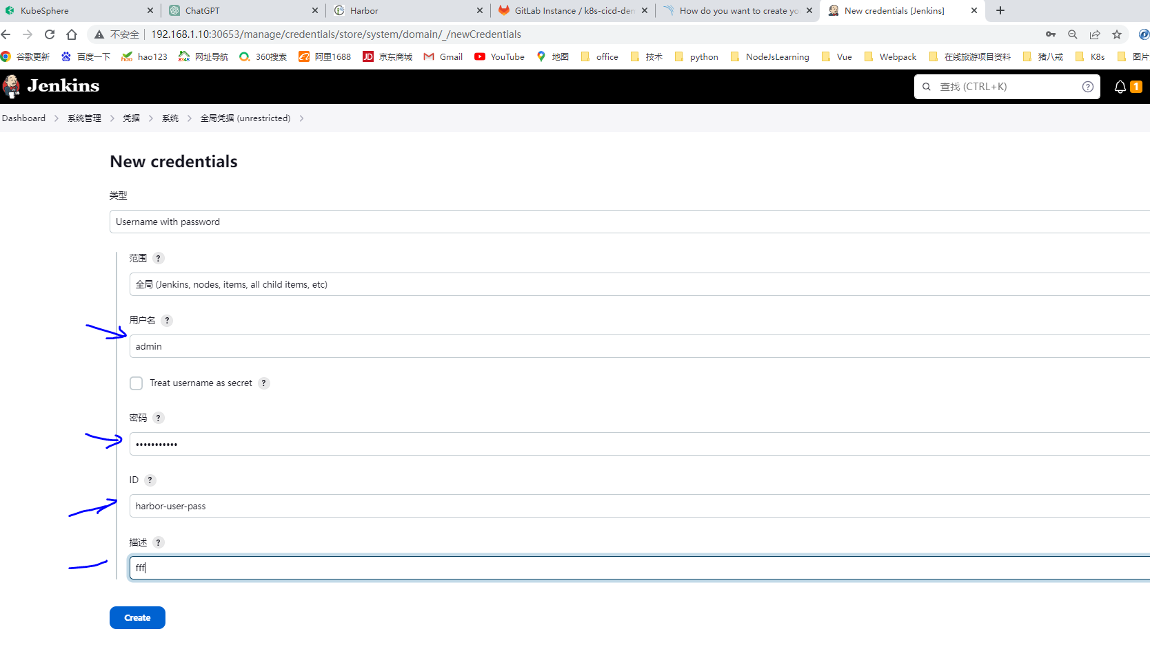
- Jenkinsfile内容
environment {
REGISTRY = '192.168.1.12:8858'
DOCKER_CREDENTIAL_ID = 'harbor-user-pass'
GIT_REPO_URL = '192.168.1.11:28080'
GIT_CREDENTIAL_ID = 'gitlab-user-pass'
KUBECONFIG_CREDENTIAL_ID = 'kubeconfig-id'
DOCKERHUB_NAMESPACE = 'docker_username'
GITHUB_ACCOUNT = 'root'
APP_NAME = 'k8s-cicd-demo'
}
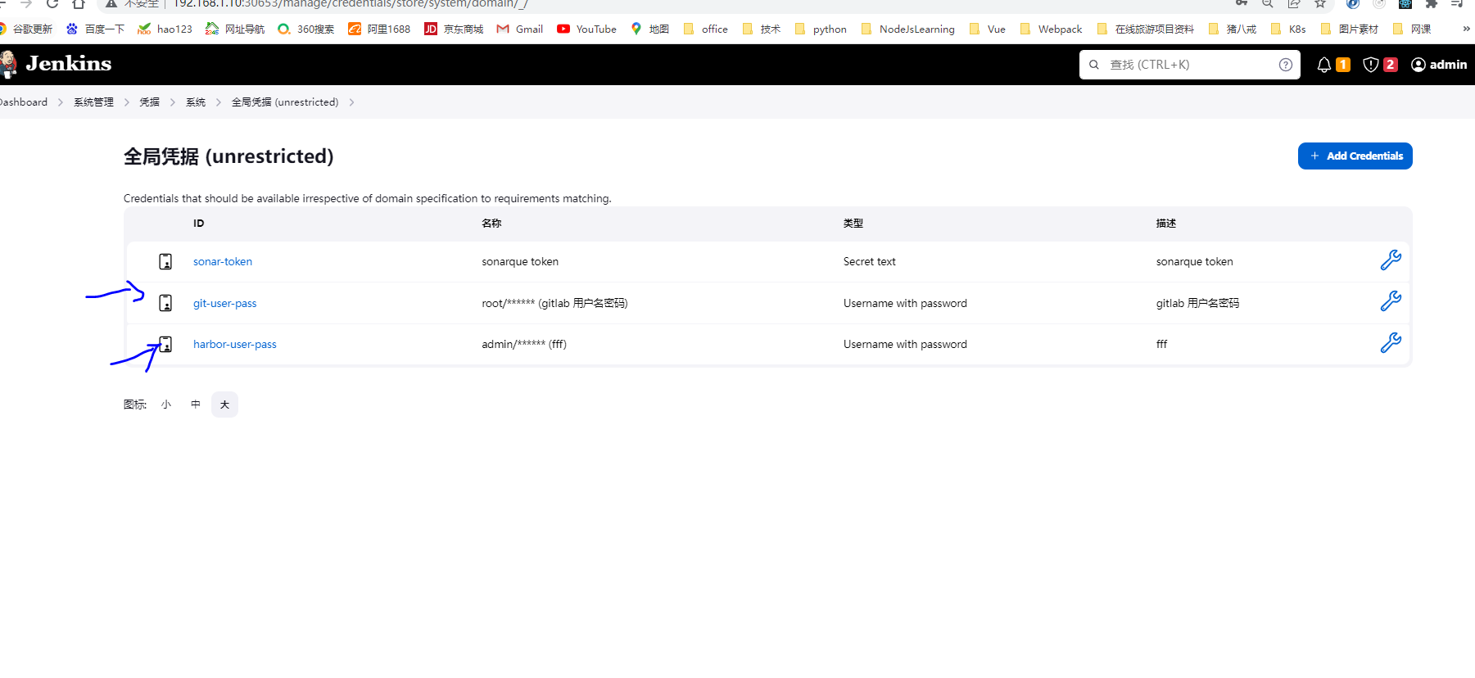
- 去到master节点
cat ~/.kube/config得到输出内容，很多哈

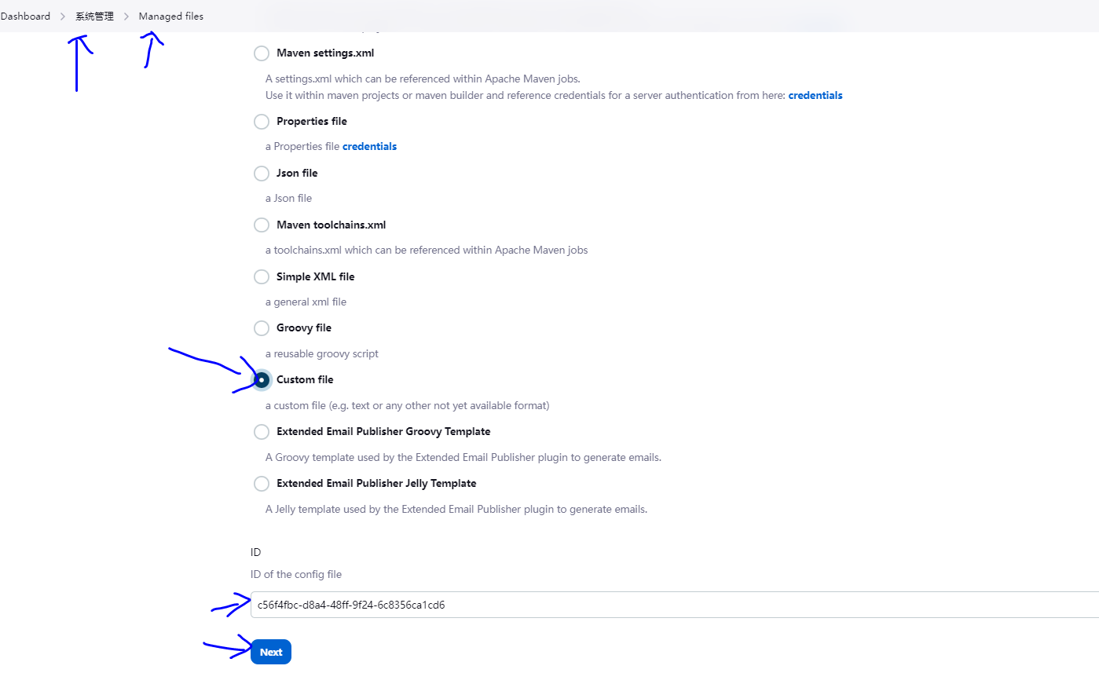
把ID 拷贝出来加到environment配置中去 替换kubeconfig-id
把cat ~/.kube/config命令的输出内容添加到
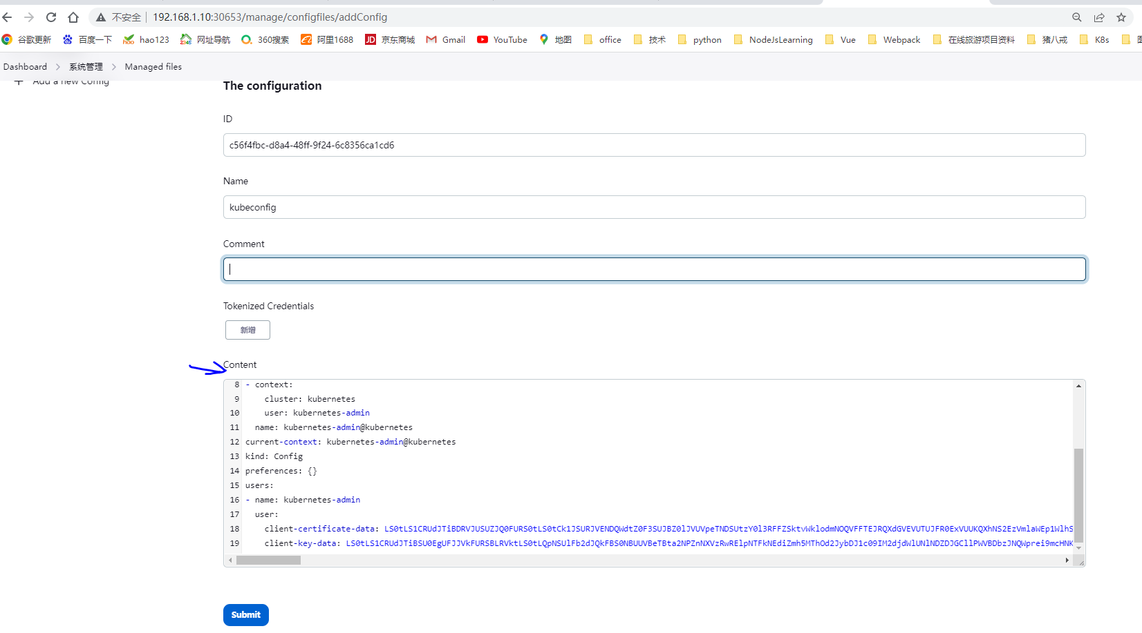
- sonarqube-webhook的配置，不用写密码
http://192.168.1.10:30653/sonarqube-webhook/
